Ofenkartoffeln mit Sauerkraut und Merguez

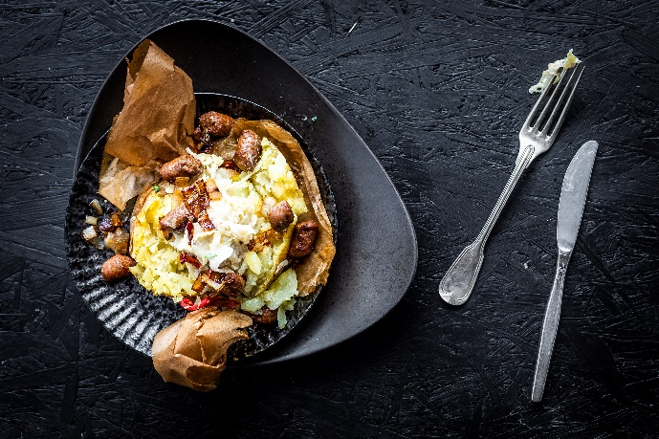
Quelle: KMG/die-kartoffel.de (bei Verwendung bitte angeben)

Für 2 Portionen

Zutaten:

Für die Ofenkartoffeln:

2 große Kartoffeln (mind. 150 g), vorwiegend festkochend

Für die Toppings:

2 EL Rapsöl
Salz
1 Schalotte
4 Merguez (Würste à ca. 50 g)
2 EL Olivenöl
150 g Sauerkraut (Dose)
50 g Joghurt (3,5 % Fett)
1 Prise Zucker
0,5 TL Kümmel, gemahlen
1 EL Chiliflocken
4 Stiele glatte Petersilie

Zubereitung:

Für die Ofenkartoffeln:
Backofen vorheizen (Umluft: 200 °C). Kartoffeln mit Schale unter fließendem Wasser gut abspülen und abtrocknen, anschließend mit einer Gabel ringsherum einstechen.

Kartoffeln auf Backpapierzuschnitte setzen und pro Kartoffel mit 1 EL Rapsöl und Salz würzen. Kartoffel anschließend im Backpapier einwickeln, die beiden Enden mit Küchengarn zubinden und auf ein Backblech setzen.

Kartoffeln im unteren Drittel des Ofens ca. 45 Minuten auf einem Gitter backen.
Für die Toppings:
In der Zwischenzeit Schalotte schälen, halbieren und in ca. 1 cm dicke Halbmonde schneiden.

Merguez in ca. 2 cm breite Stücke schneiden.

Olivenöl in einer Pfanne erhitzen. Schalotte und Merguez dazugeben und ca. 10 Minuten unter mehrfachem Wenden bei mittlerer Temperatur anbraten.

Sauerkraut aus der Dose in ein Sieb geben, etwas auspressen und abtropfen lassen.

Sauerkraut mit Joghurt, Zucker, Kümmel und Chiliflocken in einer Schüssel vermengen. Petersilie waschen, trocken schütteln und grob hacken.

Kartoffeln aus dem Ofen nehmen und kurz auskühlen lassen. Mit dem Messer einen tiefen Schnitt mittig in das Backpapier setzen und Kartoffeln auseinander drücken. Anschließend mit Sauerkrautsalat befüllen, mit Merguez und Petersilie garnieren und servieren.

Das Rezept gibt es auch online: Ofenkartoffeln mit Merguez und Sauerkraut

Weitere leckere Rezepte sowie Informationen und Tipps rund um die Kartoffel gibt es unter www.die-kartoffel.de.

Über die KMG
Die Kartoffel-Marketing GmbH (KMG) wurde 2014 gegründet. Sie versteht sich als „Bündnis der Kartoffelprofis“ und repräsentiert die deutsche Kartoffelwirtschaft. Ihr Ziel ist es, die Verbraucher in Deutschland über die Vielseitigkeit und den hohen Wert der Kartoffel zu informieren. Zur KMG gehören der Deutsche Kartoffelhandelsverband e. V., die Bundesvereinigung Erzeugergemeinschaften Kartoffeln und der Verein Landvolk Niedersachsen – Landesbauernverband e. V. Projekte der KMG werden von der Landwirtschaftlichen Rentenbank unterstützt.

Experten-Interviews:
Wir arbeiten mit zahlreichen Experten aus dem Kartoffelanbau und aus der Kartoffelproduktion zusammen,
die Ihnen für Interviews zur Verfügung stehen. Bitte wenden Sie sich gerne an uns.

Pressekontakt:
agentur05 GmbH | Linda Künzel
E-Mail: presse-kmg@agentur05.de
Tel.: 0221 925454-817 gefördert von der Sachsenring 81 | 50677 Köln Landwirtschaftlichen Rentenbank

